План – конспект уроку
Тема: Буклет. Призначення. Принципи композиції. Види буклетів та способи складання.
Мета:
навчальна: формування теоретичних та практичних навичок роботи із видавничою системою MS Publisher, створення оригіналу макету буклету та його оформлення;
розвивальна: розвивати логічне мислення та пізнавальну діяльність, вміння застосовувати отримані знання та набуті навички на практиці;
виховна: виховувати естетичний смак, самостійність, дисциплінованість.
Тип уроку: комбінований урок.
Форма уроку: пояснювально-демонстраційний урок з елементами практики.
Міжпредметні зв’язки: «Інформаційні технології», «Технології»
Обладнання: комп’ютери із встановленою програмою Microsoft Office Publisher, папка із підготовленим матеріалом (фотографіями, текстовими файлами), презентація із теоретичними матеріалами.
Хід уроку
I. Організаційний момент
Викладач: Добрий день учні! Староста, хто сьогодні відсутній на
уроці?
Для покращення настрою на нашому уроці рекомендую використати такі слова:«Три речі отримала людина як подарунок, щоб пом’якшити гіркоту життя: сон, надію і сміх. Тож частіше посміхайтесь. Не забувайте, що посмішка дешево коштує, але дорого цінується. Посміхніться один одному і до роботи».
Але так як ми знаходимось в комп’ютерному класі ми повинні дотримуватися правил безпеки праці за персональним комп’ютером і основні з них це:…. Перераховуємо.
Добре молодці.
II. Перевірка домашнього завдання. Актуалізація опорних знань
Повторимо вивчене на попередньому уроці по темі «Листівка. Призначення. Композиційні прийоми створення листівки».
1. Тести
2. Опитування:
1. Що означає поняття компютерна публікація?
Публікаціями називають процес видання певного твору. Розрізняють друковані публікації і електронні. До друкованих публікацій відносять книжки, брошури, журнали, газети, бюлетені, буклети, листівки тощо. До електронних публікацій відносять документи, що розповсюджуються з використанням електронних носіїв даних або комп’ютерних мереж.
2. Для чого використовують верстку у комп’ютерних публікаціях?
Верстка – це процес компонування текстових і графічних об’єктів для створення сторінок (полос) видання відповідно до принципів дизайну і технічних вимог.
За призначенням розрізняють:
– книжково-журнальну верстку,
– газетну,
– акцидентну (лат. accidentia – випадок, випадковість) – застосовується для верстки окремих, як правило, невеликих за кількістю сторінок та тиражем об’єктів: оголошень, бланків, афіш, буклетів, проспектів, візитівок тощо.
3. Що таке листівка?
(Листівка - це вид рекламно-поліграфічної продукції, призначений для роздачі в різних публічних місцях - на виставках, презентаціях, семінарах, на вулиці в місцях великого скупчення народу.)
4. Назвати яки види листівок ви знаєте.
(Листівки бувають:
- Стандартні листівки
Це надруковані на високоякісному папері листівки, що мають прямокутну форму, складені вдвічі або мають вид картки. Фото-листівки підходять для вітання з Днем народження, корпоративними святами або початком навчального року.
- Музична листівка. Коли така листівка відкривається то грає музика.
- 3D листівки
- Hand-made
- Електронні листівки
В цілому, це звичайна вітальна або подарункова листівка, з тією різницею, що її створюють не з паперу. Це віртуальна листівка в Інтернеті, створена з комп’ютерною графікою.
До речі, творцем першої електронної листівки вважається Джудіт Донат, рік її появи — 1994-й.

Відео-листівки Дуже схоже на електронні листівки, тільки формат — відео.

Мобільні листівки
Ті ж електронні листівки, але адресат отримує поздоровлення по телефону, що має функцію прийому MMS.
5. Які закони діють на композицію художньо-конструкторського виробу листівки? (з. маштабу, з. пропорційності, з. контрасту)

6. Щого складається художнє конструювання листівок?
Однією з умов виразності об'єктів художнього конструювання листівок є композиційна якість. Вона складається з гармонійності, розмірності та цілісності, які є важливими чинниками естетичної досконалості виробу.
7. За допомогою яких програм ми можемо створити електронну листівку? (

MS Publisher;

Майстер Листівок
- Фотошоп
- Adobe PageMaker

ІІІ. Повідомлення теми та мети уроку.

Давайте з вами уявимо, що після закінчення училища ви вирішили відкрити свій власний магазин АВТОЗАПЧАСТИН. І вам потрібно, щоб люди дізналися про вашу продукцію, ціни, знижки, акції. Яким чином можете ви це зробити? (інтернет, газета, оголошення). Також вам у допомозі прийде така видавнича публікація, яку ви можете створити своїми власними силами це буклет.

Тема нашого уроку «Буклет. Призначення. Принципи композиції. Види буклетів та способи складання».

“Дизайн може бути витвором мистецтва. Але дизайн може бути і дуже простим. Ось чому він такий складний”
Леонардо Да Вінчі

Цей вислів будем використовувати під час вивчені даної теми на нашому уроці.
Ми вже знаємо, що видавнича система Microsoft Publisher дає змогу швидко створювати на базі заготовок-шаблонів типові публікації: газети, брошури, календарі, каталоги, конверти, візитки, запрошення, вітальні листи, меню, резюме, наклейки на товари та веб-сайти. Також вцій програмі можна розробити оригінал макету буклета.

Характеристика буклета
Буклет – публікація, виготовлена на одному аркуші та складена згинанням у кілька сторінок так, що її можна переглядати, не розрізаючи сторінок, а розкриваючи як ширму. У формі буклета виготовляються путівники, проспекти, програми концертів і вистав, реклами продукції та послуг тощо.
Але взагалі коли з’явився перший буклет? На це питання нам дасть відповідь учень.(читається повідомлення).

Історія виникнення буклету
Слово «буклет» прийшло до нас із французької мови. Історію буклету можна відраховувати з тих часів, як людство винайшло писемність. При такій точці відліку буклет стає настільки древнім, що відшукати його коріння практично неможливо.
Є й друга можлива точка відліку — винахід поліграфії. Коли слово вперше стало друкованим, зрозуміло, з'явилися друкарські форми, спрямовані на інформування або пропозицію продукції. Ця точка відліку робить буклет значно молодшим.
Проте можна знайти і ще одну точку відліку в історії виникнення буклетів. Вона визначається виникненням сучасної класичної форми буклету: аркуша, який сфальцьований (складений) в один або кілька згинів, поширюється вільно і призначений для інформування певного кола населення про товари, послуги, або про певні явища. Якщо розглядати буклет з останньої позиції, то можна вважати, що він в сучасному його вигляді сформувався наприкінці XIX — початку XX століть. Саме в цей час нові винаходи в поліграфії, поява такого поняття як реклама привели до бурхливого розвитку різних видів рекламної продукції, в тому числі і буклетів.

Основне призначення буклета:
- Інформаційне
передбачено чіткий виклад інформації про конкретний продукт або послугу з насиченою візуальною інформацією (як і для іміджевих);
- Іміджове (візитка)
для створення позитивної думки, обов'язково з оригінальним індивідуальним дизайном, можуть містити певну символіку, картинки інфографіки, якісні фото;
- Рекламне

Способи складання буклетів:
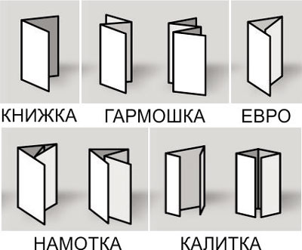

Як правило, буклет складається з одного аркуша формату А4 та А5 розміщеного в альбомній орієнтації та розділеного на 3 рівні частини. По межах цих частин буклет згинається. Друк здійснюється, як правило, з обох сторін аркуша.
А враховуючи те, що всі відомості повинні бути розміщені на одному аркуші, зміст буклета повинен містити невеликі за обсягом фрагменти тексту, які точно передають основні відомості про об’єкт, а також фотографії та малюнки, що ілюструють ці відомості. Фотографії та малюнки повинні бути високої якості і містити незначну кількість об’єктів, які чітко розрізняються.
Як правило, буклет має титульну і заключну сторінки. На титульній сторінці, вказується заголовок буклета – його основна тема і фотографія або малюнок із цієї теми. Можуть вказуватися дані про того, хто випустив цей буклет.
Суть буклету полягає в тому, щоб при мінімальній площі вмістити максимум інформації, яку господар буклету бажає донести до своєї аудиторії.
Правила оформлення буклетів:
Правила дизайну
1. Лаконічність – запорука успіху. Це невеликий рекламний носій, його мета – проінформувати коротко, але цікаво. Буклет з купою тексту не викликає нічого, крім пекучого бажання негайно викинути його в урну.
2. Орієнтованість на цільову аудиторію – привернення уваги потенційних клієнтів, цільової аудиторії вашого рекламного повідомлення, з огляду на її інтереси.
Наприклад, колір і стиль буклету. Для жінок – червоний, рожевий, пастельні відтінки; для молоді – соковиті, яскраві, кислотні; для ділових людей – сірий, синій, стриманий.
3. Візуальний акцент – не потрібно дрібнити на невеликому форматі буклету. Краще пару соковитих зображень – «якорів» для погляду, ніж багато різних картинок, що відволікають увагу. Як правило, для рекламних буклетів використовують живі фотографії, які легко обіграти.
4. Читабельні шрифти передають інформацію, а не навпаки, заважають її сприйняттю в масштабі невеликого формату рекламного буклету. Не використовуйте більше 3-х різних шрифтів – це «поганий тон». Краще застосуйте жирний, курсив, підкреслення для створення текстових акцентів.
5. Зачіп – це цінність, вкладена в буклет. Наприклад, відривний купон знижки, подарунковий сертифікат, дисконтна карта. Всі люблять «халяву».

Процес розробки буклету включає такі етапи:
- Формулювання мети публікації.
- Розробка структури публікації.
- Робота над проектом:
  - Вибір типу публікації та відповідного макету.
  - Введення тексту до місцезаповнювачів (полів) з клавіатури.
  - Переміщення по сторінках, додавання та видалення сторінок.
  - Вибір полів, зміна їх місця розташування та розмірів, видалення полів.
  - Додавання нових полів.
  - Вставляння графічних об’єктів.
  - З’єднування та роз’єднування зв’язаних полів.
- Попередній перегляд публікації.
- Створення вихідної публікації.
- Збереження результатів роботи:
- Друк публікації.

Як зробити буклет в програмі Publisher
Запускаємо програму Publisher.
Вступне вікно являє собою наступну картину.
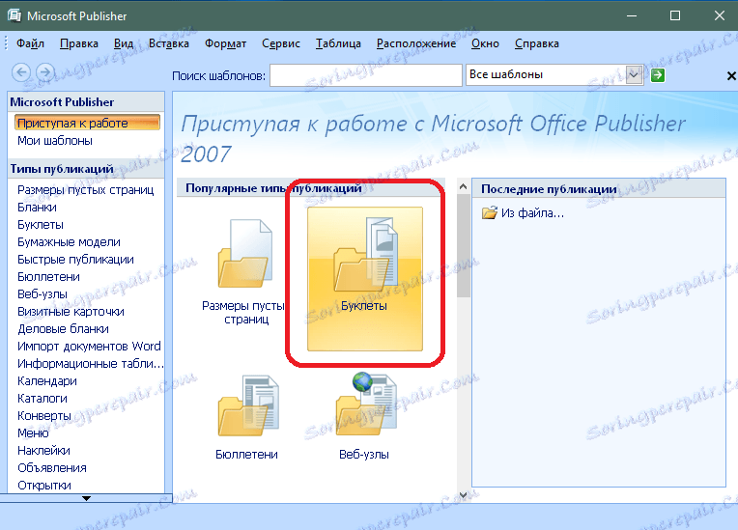

Щоб зробити рекламний буклет, очевидно, що необхідно вибрати категорію «Буклети» в якості типу публікації.
На наступному екрані програми вам буде запропоновано вибрати варіант оформлення для вашого буклету.
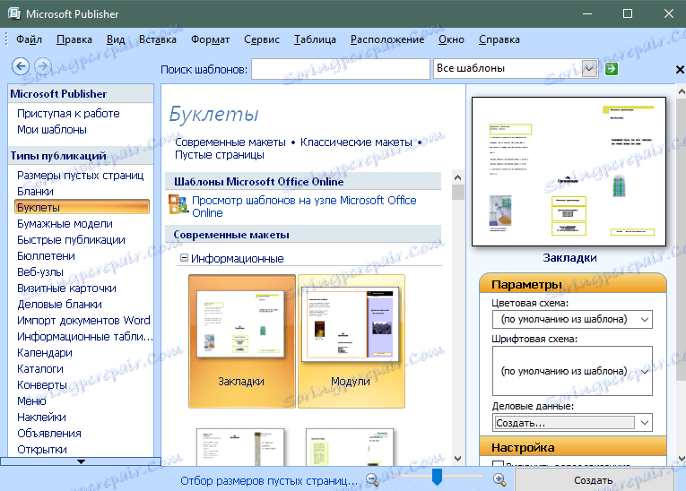
Виберіть вподобаний вам шаблон і натисніть кнопку «Створити».
Шаблон буклету вже заповнений інформацією. Тому вам потрібно замінити її своїм матеріалом. У верхній частині робочої області є напрямні лінії, які відзначають поділ буклету на 3 колонки.

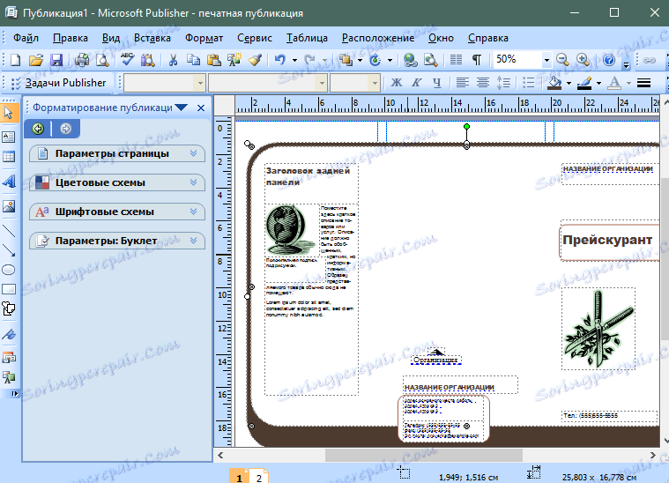
Для того, щоб додати напис в буклет, виберіть пункт меню Вставка> Надпись.
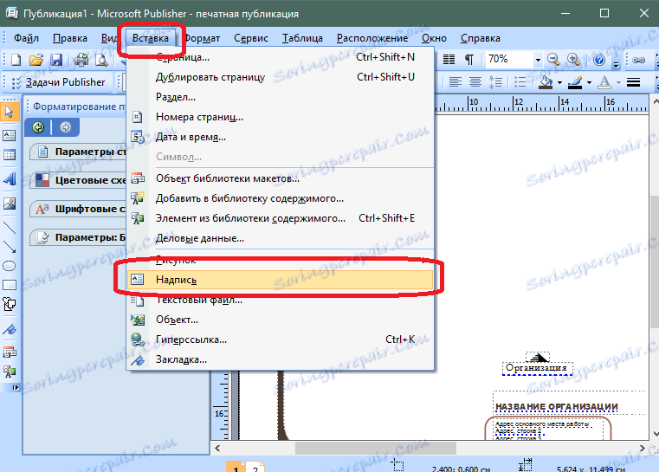
Вкажіть місце на аркуші, куди вам потрібно вставити напис. Напишіть необхідний текст. Форматування тексту відбувається так само, як і в програмі Word (через меню зверху).
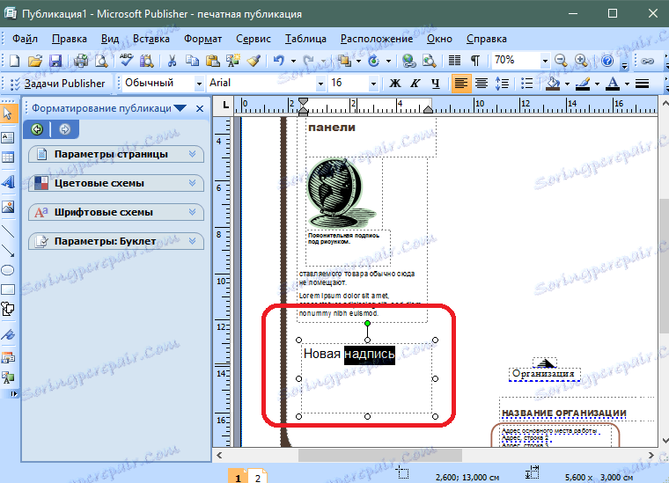
Малюнок вставляється сходимо чином, але необхідно вибрати пункт меню Вставка> Малюнок> З файлу і вибрати картинку на комп'ютері.
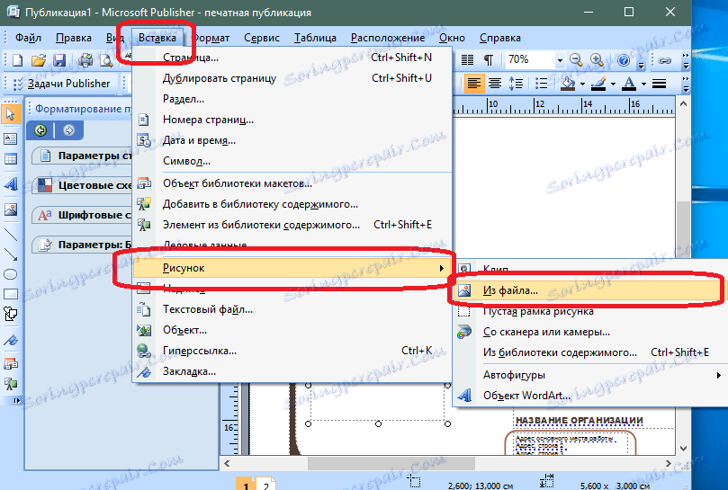
Картинку можна налаштувати після вставки, змінивши її розмір і колірні настройки.
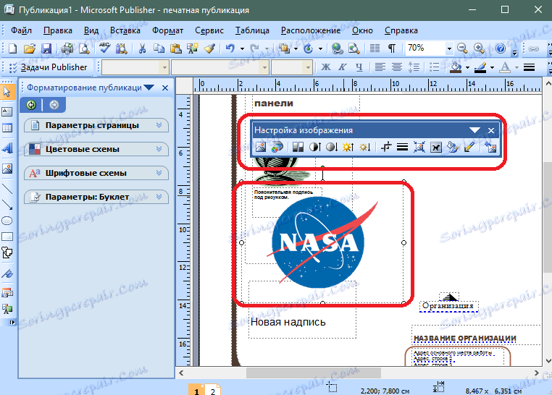
Publisher дозволяє змінити колір фону буклету. Для цього виберіть пункт меню Формат> Фон.
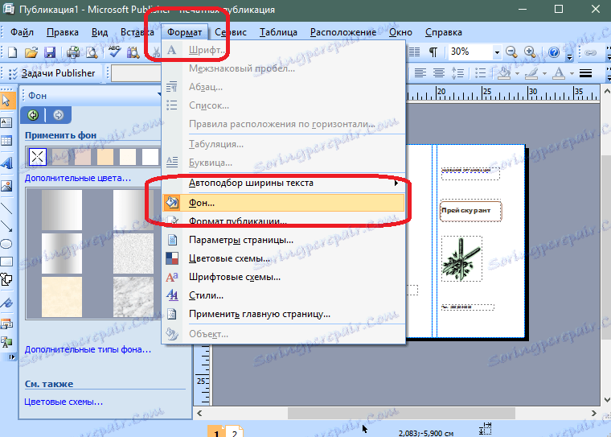
У лівому вікні програми відкриється форма для вибору фону. Якщо хочете в якості фону вставити свій малюнок, то виберіть пункт «Додаткові типи фону». Перейдіть на вкладку «Малюнок» і виберіть потрібне зображення. Підтвердіть свій вибір.

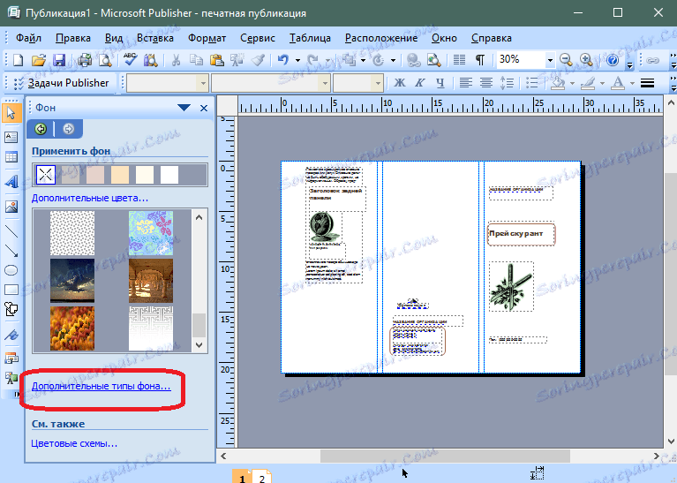

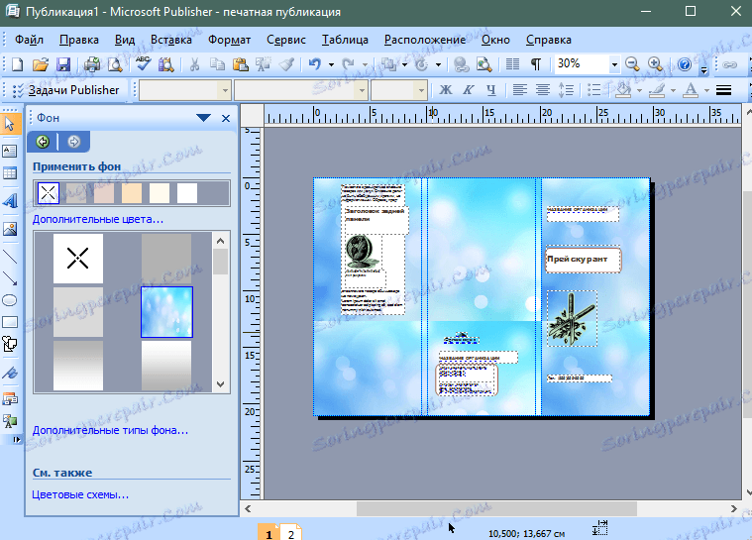
Після створення буклету його необхідно роздрукувати. Пройдіть за наступним шляхом: Файл> Друк.
Так як буклет може містити графічну та текстову інформацію то де ми можемо її брати: бібліотека, інтернет чи використовувати свої фото та інформацію.
IV. Проведення практичної роботи.
Учитель. Отже, переходимо до практичної частини нашого уроку. Завдання — створити інформаційний буклет про про вашу професію «Слюсар з ремонту колісних транспортних засобів» для використання в подальшому у профорієнтації вашої професії.
На ваших робочих столах лежать технологічна карта виконання практичної роботи.
Отож приступаємо до створення буклету.
План виконання практичної роботи «Буклет»
- Відкрийте на робочому столі папку «НАВЧАЛЬНА ГРУПА». В папці створіть файл видавничої системи Microsoft Office Publisher під назвою «Буклет». Відкрийте його.
- В області списку типів публікацій виберіть тип буклет.
- Тоді серед запропонованих макетів для публікацій виберіть макет буклету, який вам сподобався.
- В області задач виберіть вкладку Параметри. Визначтеся з розміром (Параметры страницы )
- В області задач виберіть вкладку Цветовые схемы. Виберіть ту, яка вам сподобається.
  - Щоб змінити шрифтову схему, використайте вкладкою Шрифтовые схемы.
- Для надання фону виберіть команду Формат/Фон і виберіть той фон, який буде сумісний з кольоровою схемою.
- Клацніть на піктограмі Сохранить.
- Заповніть об’єкти текстом (на робочому столі в документі «Інформація для буклету» можна вибрати матеріал). Відформатуйте його (змініть колір, розмір шрифту, розміщення, між знаковий пробіл…). Перейдіть до іншої сторінки і заповніть її.
- Проявіть творчість! Вставте картинку (з папки «Фотографії» і папці «НАВЧАЛЬНА ГРУПА», Вставка/Картинки ). Деякі надписи замініть об’єктом WordArt, виконайте для деяких об’єктів заливку.
- Збережіть зміни. Перегляньте в повному розмірі.
- Виконану роботу показати викладачу.

V. Закріплення вивченого матеріалу.
Розгадування кросворда
 |  |  |  |  |  |  | ^{3 Ш}
^{1 Г} |  |  |  |  |  |  |  |  | ^{5 Б}
 |  |  |  | ^{4 П}
 |  | ^{2 Д}
По горизонтали: |  |  |  |  |  |  |  |  |  | По вертикали:
1. гармошка  2. дизайн  4. публікація |  |  |  |  |  |  |  |  |  | 3. шаблон  5. буклет
- Музичний інструмент, який є одним із назви способів складання буклету.
- Оформлення публікації іншим словом.
- Слово, що в переносному значенні означає — зразок, приклад, який наслідують.
- Друкування, видавання чого-небудь.
- Вид друкованої продукції, характерний для рекламної поліграфії, має зовнішню схожість з брошурою.
VІ. Підведення підсумків

Сьогодні на уроці ви навчилися і переконалися в тому, що як з мінімальними витратами робочого часу можна створити рекламну продукцію, а зокрема буклет. З поставленим завданням впоралися майже всі учні, але я пізніше висталю оцінки і ви можете їх побачити.
Усім дякую за роботу.
V. Домашнє завдання.
1) Повторити матеріал за створення буклету

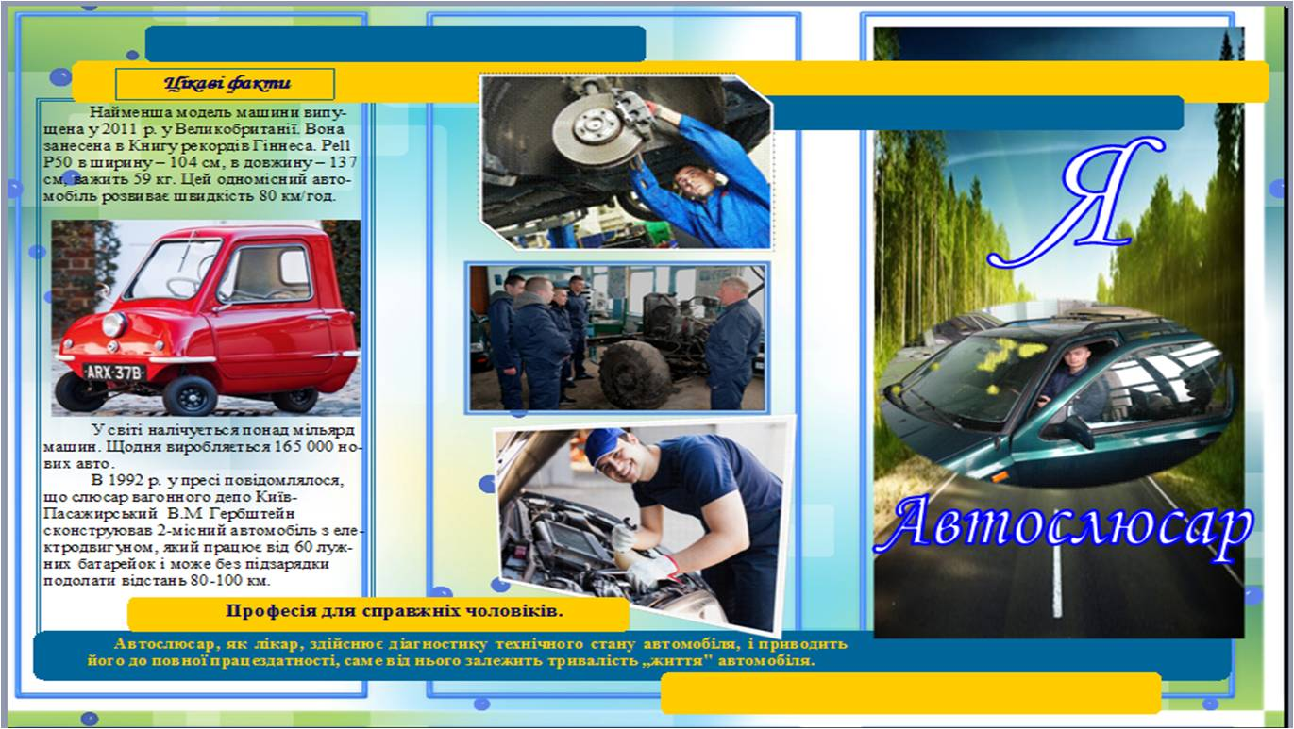

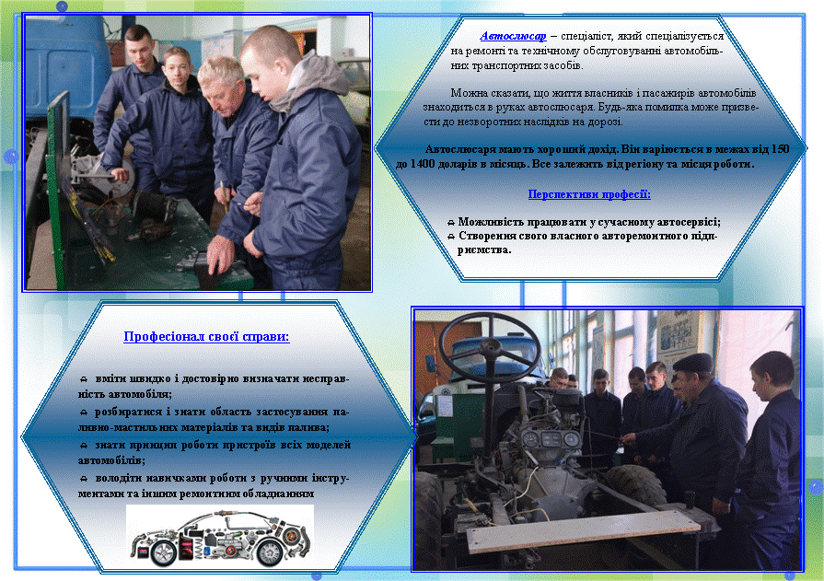
Тести: «Листівка. Призначення. Композиційні прийоми створення листівки».
- Листівки належать до одного з видів образотворчого мистецтва:
- артистичних карток
- промислової графіки
- філокартистики
- Людей, які збирають колекції листівок, називають:
- колекціонерами
- філокартистами
- скрапбукінги
- філателістами
- Якими способами можна виготовляти й оздоблювати листівки?
- за допомогою аплікацій, трафарета
- за допомогою стандартних прийомів
- за допомогою оригамі, витинання симетричних форм
- за допомогою комп'ютерних програм
- Які бувають листівки?
- фотолистівки
- музичні листівки
- стандартні листівки
- багаторазові листівки
- 3D листівки
- Hand-made листівки
- одноразові листівки
- відео-листівки
- мобільні листівки
- електронні листівки
- Що таке скрапбукінг?
- об'ємні листівки
- листівки з фотографій
- створення листівок своїми руками
- Створення листівок з паперу називається ...
- скрапбукінг
- кардмейдинг
- скрапер
- Композиційна якість художнього конструювання листівок складається з ...
- фронтальної композиції
- гармонійності
- кольору
- розмірності
- фактури
- цілісності
- пропорції
- Які види види композиції існують у художньому конструюванні листівки?
- фронтальна
- об'ємна
- глибинно-просторова
- композиція в одній площині
- єдність структури й тектоніки
- У композиції художньо-конструкторського виробу листівки діють закони:
- закон масштабу
- закон пластичного контрасту
- законом оптимальних розмірів
- закон пропорційності
- закон контрасту
- До головних композиційних прийомів належать ...
- ритм
- дзеркальна симетрія
- симетрія
- гвинтова симетрія
- статика
- динаміка
- асиметрія
- ажурність
- Вказати засоби емоційно-художньої виразності виробу
- фактура
- рельєф
- пластичність
- текстура
- шорстка
- колір
- графіка
- ажурність
- Які дії дозволяють виконувати з малюнками засоби малювання Publisher?
- вставка зображення
- обрізка;
- зміна розміру;
- поворот і відображення;
- додавання тіні;
- зміна контрастності і яскравості;
- обтікання картинки текстом.

Технологічна картка
на тему. «Створення та оформлення публікації за допомогою програми MSPublisher »

- Відкриття програми MSPublisher:Пуск – Усі програми – MicrosoftOffice - MSPublisher | 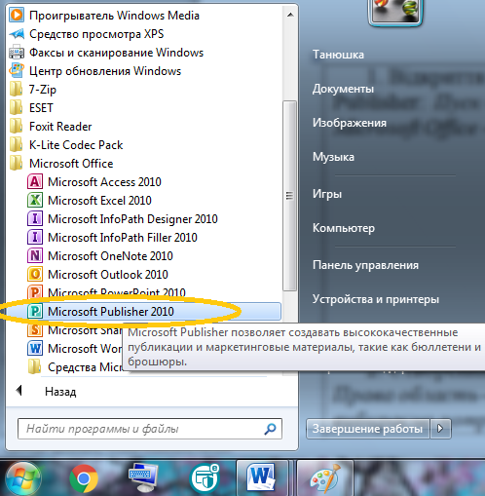
- Створення шаблону буклету: Права область - іконка Буклет – вибираємо потрібний шаблон | 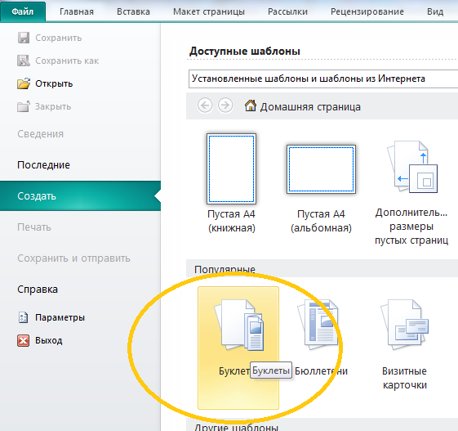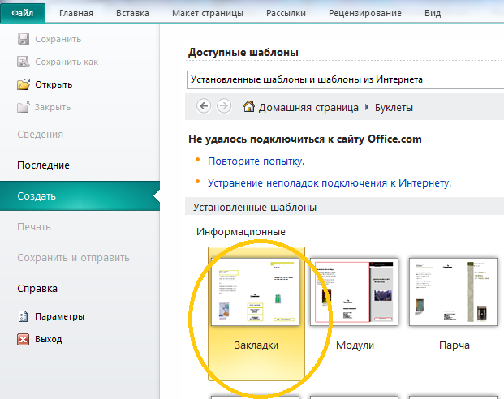
- Налаштування шаблону:  - Кольорова схема  - Шрифтова схема  - Бізнес – інформація  - Форма | 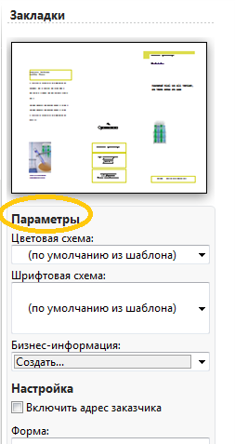
- Створити шаблон – натиснути кнопку «Створити» | 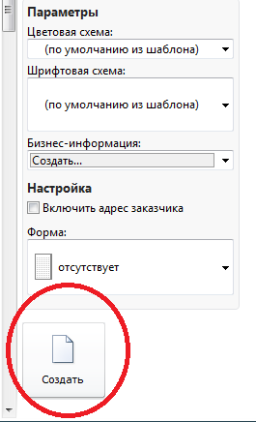
- Створений шаблон | 